государственное бюджетное общеобразовательное учреждение Самарской области средняя общеобразовательная школа с.Шламка
муниципального района Челно-Вершинский Самарской области

«Принято» | «Утверждаю»
Протокол заседания | И.о директора ГБОУ СОШ с. Шламка
Педагогического совета | _____________ Мавлютов М.Ф.
ГБОУ СОШ с. Шламка | Приказ № 30-од от « 16 » июня 2025 г.
№ 9 от «16» июня 2025 г.
«Согласовано»
Протокол заседания
Управляющего совета
ГБОУ СОШ с. Шламка
№ 3 от «16» июня 2025 г

ПОЛОЖЕНИЕ

о рабочих программах учебных предметов, учебных курсов, учебных модулей, курсов внеурочной деятельности в соответствии с требованиями ФГОС и ФОП начального общего, основного общего и среднего общего образования

с. Шламка, 2025 г.

1. Общие положения
Настоящее Положение о рабочих программах, разрабатываемых в соответствии с требованиями Федеральных государственных образовательных стандартов и Федеральных образовательных программ начального общего (ФОП НОО), основного общего (ФОП ООО) и среднего общего образования, (ФОП СОО) (далее – Положение), регулирует оформление, структуру, порядок разработки, утверждения и хранения рабочих программ учебных предметов, учебных курсов , учебных модулей, курсов внеурочной деятельности в ГБОУ СОШ с. Шламка (далее – школа).

Положение разработано на основании следующих нормативных актов:
    - Федерального закона от 29.12.2012 № 273-ФЗ «Об образовании в Российской Федерации»
    - приказа Минпросвещения России от 22.03.2021 №115 «Обутверждении Порядка организации и осуществления образовательной деятельности по основным общеобразовательным программам – образовательным программам начального общего, основного общего и среднего общего образования»;
    - Приказа Министерства просвещения Российской Федерации от 18.05.2023 № 372 "Об утверждении федеральной образовательной программы начального общего образования"с изменениями приказа 09.10.2024 N 704
    - Приказа Министерства просвещения Российской Федерации от 18.05.2023 № 370 "Об утверждении федеральной образовательной программы основного общего образования" (Зарегистрирован 12.07.2023 № 74223) с изменениями приказа 09.10.2024 N 704;
    - Приказа Министерства просвещения Российской Федерации от 18.05.2023 № 371"Об утверждении федеральной образовательной программы среднего общего образования" (Зарегистрирован 12.07.2023 № 74228) с изменениями приказа 09.10.2024 N 704;
    - приказа Минпросвещения России от 31.05.2021 №286 «Об утверждении федерального государственного образовательного стандарта начального общего образования» (далее – ФГОС НОО третьего поколения) с учетом изменений приказа Минпросвещения от 18.06.2025№467;
    - приказа Минпросвещения России от 31.05.2021 №287 «Об утверждении федерального государственного образовательного стандарта основного общего образования» (далее – ФГОС ООО третьего поколения) ) с учетом изменений приказа Минпросвещения от 18.06.2025№467;
    - приказа Минобрнауки России от 17.05.2012 № 413 «Об утверждении федерального государственного образовательного стандарта среднего общего образования» (далее – ФГОС СОО) с последующими изменениями;
    - приказа Министерства просвещения Российской Федерации от 06.11.2024 № 779 "Об утверждении перечня документов, подготовка которых осуществляется педагогическими работниками при реализации основных общеобразовательных программ, образовательных программ среднего профессионального образования"
    - приказа Минпросвещения Российской Федерации от 05.11.2024 № 769 Об утверждении федерального перечня учебников с изменениями Приказа Министерства просвещения Российской Федерации от 01.04.2025 № 258;
    - приказ Министерства просвещения Российской Федерации от 18.07.2024 № 499 "Об утверждении федерального перечня электронных образовательных ресурсов
    - Устава ГБОУ СОШ с. Шламка;
    - положения о формах, периодичности, порядке текущего контроля успеваемости и промежуточной аттестации обучающихся в ГБОУ СОШ с. Шламка;
Рабочая программа выполняет следующие функции:

    - обеспечение реализации в полном объеме образовательной программы в соответствии с календарным учебным графиком;
    - обеспечение преемственности содержания между годами обучения и уровнями образования;
    - создание условий для реализации системно-деятельностного подхода к обучению;
    - обеспечение достижений планируемых результатов каждым обучающимся;
    - определение содержания, объема и порядка изучения учебного предмета (курса, модуля) с учетом целей, задач и особенностей образовательной деятельности школы и контингента обучающихся;
    - приобщение обучающихся к российским традиционным духовным ценностям, включая культурные ценности своей этнической группы, правилам и нормам поведения в российском обществе.

Школа предусматривает непосредственное применение при реализации ООП НОО федеральных рабочих программ по учебным предметам "Русский язык", "Математика", "Музыка", "Изобразительное искусство", "Литературное чтение", "Окружающий мир", "Труд (Технология)", "Основы религиозных культур и светской этики", "Английский язык".
Школа предусматривает непосредственное применение при реализации ООП ООО федеральных рабочих программ по учебным предметам "Русский язык", "Литература", "История", "Обществознание", "География", "Основы безопасности и защиты Родины", "Труд (Технология)", "Математика", "Физика", "Химия", "Биология", "Английский язык".
Рабочие программы непосредственного применения (указанные выше) и РП по обновленным ФГОС разрабатываются в федеральном конструкторе РП.

2. Разработка рабочей программы

2.1. Разработка и утверждение рабочих программ относится к компетенции образовательной организации и реализуется ею самостоятельно.
2.2. Рабочая программа может разрабатываться как отдельным учителем, так и группой учителей по предмету (циклу предметов).
2.3. Рабочие программы составляются для уровня образования;

рабочая программа разрабатывается на срок освоения дисциплины (предмета, модуля, курса) учебного плана или курса внеурочной деятельности.
2.4. При составлении, согласовании и утверждении рабочей программы должно быть обеспечено ее соответствие следующим документам:
- федеральному государственному образовательному стандарту НОО, ООО;
- федеральной рабочей программе по учебному предмету (курсу, модулю);
- основной образовательной программе школы.
2.5. Рабочая программа является обязательным документом для административного контроля полного освоения содержания учебного предмета обучающимися и достижения ими планируемых результатов на базовом или углубленном уровнях.

3. Оформление и структура рабочей программы

3.1. Рабочая программа должна быть оформлена по образцу, аккуратно, без исправлений выполнена на компьютере. Текст набирается в редакторе Word шрифтом Times New Roman, кегль 12 или 14, межстрочный интервал одинарный, выравнивание по ширине, поля: сверху - 2, слева - 3, снизу - 2, справа - 1,5; центровка заголовков и абзацы в тексте выполняются при помощи средств Word, листы формата А4. Таблицы вставляются непосредственно в текст.
Титульный лист считается первым, но не нумеруется, также как и листы приложения. 3.2. Структура рабочей программы учебного предмета, учебного курса, учебного
модуля, курса внеурочной деятельности:

Элементы | Содержание элементов рабочей программы
рабочей
программы
Титульный лист | - полное наименование образовательной организации;
(См. Приложение 1. | - гриф утверждения программы (директор ОО с указанием номера и даты приказа);
Образец оформление | - название учебного предмета, учебного курса, учебного модуля, курса
титульного листа) | внеурочной деятельности, для изучения которого составлена программа;
 | - указание классов и ID рабочей программы ;
 | - гриф рассмотрения на заседании педагогического совета
 | (с указанием даты и номера протокола педагогического совета);
 | - гриф проверена ответственным по УР(с указанием даты);
 | - название населённого пункта и год разработки программы.
Пояснительная  записка (в которой  конкретизируются  общие цели общего  образования с учетом специфики учебного предмета, курса) | Структура пояснительной записки:  1) Общая характеристика учебного предмет, курса, модуля  2) Цели и задачи изучения учебного предмета, курса  3) Связь учебного предмета, курса с программой воспитания школы  4) Срок освоения программы (например, 5-9 классы, 5 лет)  5) Количество часов в учебном плане на изучение предмета.
Содержание | В программе должно быть отражено содержание всех лет обучения |  |  |  | на
учебного предмета, | уровне образования.
учебного курса, | Содержание структурируется по классам (годам обучения), разделам и
учебного модуля, | темам.
курса внеурочной | Содержание учебного предмета учитель вписывает в раздел из
деятельности | федеральной рабочей программы по предмету, курсу, модулю.
 | Все темы содержания должны быть отражены в тематическом
 | планировании учебного предмета, курса.
Планируемые | Планируемые результаты содержатся в следующих документах:
результаты освоения | ФГОС НОО, ООО.
учебного предмета, | Федеральные образовательные программы НОО, ООО.
учебного курса, | Основная образовательная программа школы.
учебного модуля, | Федеральные рабочие программы по учебным предметам, курсам.
курса внеурочной | Планируемые результаты освоения рабочей программы включают три
деятельности | группы: личностные, метапредметные и предметные.
 | Планируемые предметные результаты распределяются по годам обучения
 | в соответствии с ФГОС.
Тематическое | Тематическое планирование составляется на уровень образования по
планирование | классам обучения.  Тематическое планирование включает:  - наименование разделов и тем программы;  - количество часов, отводимых на освоение каждой темы (с выделением  часов на контрольные и практические работы в рабочих программах  учебных предметов, учебных курсов, учебных модулей);  - форма проведения занятий (для курсов внеурочной деятельности);
 | - электронные (цифровые) образовательные ресурсы (возможность
 | использования по этой теме электронных (цифровых) образовательных
ресурсов, являющихся учебно-методическими материалами
(мультимедийные программы, электронные учебники и задачники,
электронные библиотеки, виртуальные лаборатории, игровые
программы, коллекции цифровых образовательных ресурсов),
используемыми для обучения и воспитания различных групп
пользователей, представленными в электронном (цифровом) виде и
реализующими дидактические возможности ИКТ, содержание которых
соответствует законодательству об образовании).
Шаблоны Тематического планирования (Приложение 2)
Поурочное планирование (для | Поурочное планирование составляется на уровень образования по
Поурочное планирование (для | классам обучения.
учебных предметов, | Поурочное планирование на класс включает:
учебных курсов, | - номер урока,
учебных модулей) | - тему урока,
 | - количество часов (с выделением часов на контрольные и практические
 | работы),
 | - дата изучения (НЕОБЯЗАТЕЛЬНО),
 | - электронные цифровые образовательные ресурсы.
 | Шаблон поурочного планирования (Приложение 3)
 | Формы контроля необходимо вписывать в темы уроков. При этом объем
 | учебного времени, затрачиваемого на проведение оценочных процедур,
 | не должен превышать 10% от всего объема учебного времени,
 | отводимого на изучение данного учебного предмета в данном классе в
 | текущем учебном году.
 | Возможные формы контроля (Приложение 4)
Проверяемые требования к результатам освоения образовательных программ по основным предметам | - проверяемые требования к результатам освоения основной образовательной программы по предметам;  - проверяемые элементы содержания по предметам;  - проверяемые на ГИА требования к результатам освоения основной образовательной программы основного общего образования и среднего общего образования (для учебных предметов, выносимых на ГИА);  - перечень элементов содержания, проверяемых на ГИА (для учебных предметов, выносимых на ГИА);  - пункт не относится к рабочим программам учебных предметов музыка (1-8 класс), изобразительное искусство (1-7 класс), ОРКСЭ (4 класс) и физическая культура (1-11 класс), труд (технология) 1-9 класс
Учебно- методическое обеспечение  Образовательного процесса обязательные учебные материалы для ученика | УМК для образовательного процесса
Методические материалы для учителя | - методические материалы для учителя, УМК для образовательного процесса
Цифровые образовательные ресурсы и ресурсы сети интернет | Ресурсы используемые в образовательном процессе на уроках
Внеурочная деятельность  Темы занятий (для | - номер занятия,  - тема занятия,  - количество часов,  - дата изучения (НЕ ОБЯЗАТЕЛЬНО),  - электронные цифровые образовательные ресурсы.  Шаблон планирования занятий курса внеурочной деятельности  (Приложение 5)
курсов внеурочной
деятельности)

4. Рассмотрение и утверждение рабочей программы

4.1. Рабочая программа рассматривается на заседании педагогического совета, результаты рассмотрения оформляются протоколом педагогического совета на титульном листе ставится гриф «РАССМОТРЕНО» педагогическим советом с указанием номера протокола и даты.
4.2. Рабочая программа проверяется ответственным по УР. На титульном листе ставится гриф «СОГЛАСОВАНО» с указанием даты.
4.3. Рабочую программу утверждает директор школы, ставит гриф «УТВЕРЖДЕНО» с указанием номера приказы и даты.
4.4. Все изменения, дополнения, вносимые педагогом в рабочую программу учебного предмета (курса) в течение учебного года, должны быть согласованы с администрацией школы.
4.5. Утвержденные рабочие программы учебных предметов (курсов) являются составной частью основной образовательной программы школы, входят в обязательную нормативную локальную документацию школы и представляются органам управления образованием муниципального уровня, органам контроля и надзора в сфере образования, педагогическому коллективу, родительской общественности.
4.6. Рабочие программы могут проходить дополнительно процедуру внутреннего или внешнего рецензирования. Внутреннее рецензирование проводится в общеобразовательной организации высококвалифицированными педагогами соответствующего учебного предмета.
Внешнее рецензирование может осуществляться сотрудниками высших учебных заведений соответствующего программе профиля.
4.7. Администрация школы осуществляет контроль реализации рабочих программ в соответствии с внутришкольной системой оценки качества образования.

Приложение 1

МИНИСТЕРСТВО ПРОСВЕЩЕНИЯ РОССИЙСКОЙ ФЕДЕРАЦИИ
Министерство образования Самарской области
Северное управление Министерства образования Самарской области
ГБОУ СОШ с.Шламка

РАССМОТРЕНО | СОГЛАСОВАНО | УТВЕРЖДЕНО
РАССМОТРЕНО | ответственный | УТВЕРЖДЕНО
Педагогическим советом | ответственный | директор
протокол № … | по УВР | школа
от «…»месяц …. г. | ________ФИО | __________ФИО
 | ________ФИО | Приказ № - од
 | «…» месяц …г. | Приказ № - од
 | «…» месяц …г. | от «…» месяц …г.

‌

РАБОЧАЯ ПРОГРАММА

(ID 0000000)

учебного предмета «____________»

для обучающихся _____ классов

с. Шламка, 2025 г._

Приложение 2

Для рабочей программы учебного предмета, учебного курса, учебного модуля

ТЕМАТИЧЕСКОЕ ПЛАНИРОВАНИЕ

____ КЛАСС
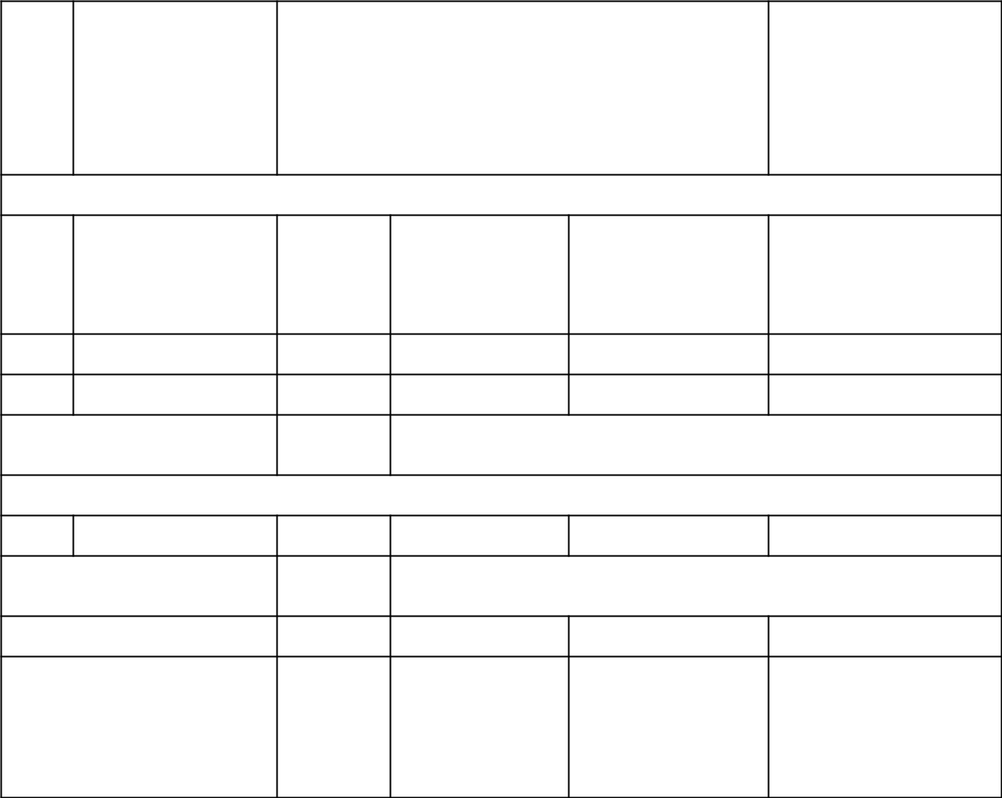

№

п/

п

Наименова-ние разделов

- тем

программы

Количество часов

Всего | Контроль- | Практичес-
Всего | ные работы | кие работы

Электронные (цифровые)

образовательны е ресурсы

Раздел 1. НАИМЕНОВАНИЕ

1.1

1.2

1.3

Итого по разделу

Библиотека ЦОК
https://m.edsoo.ru/7f4

129ea

Раздел 2. НАИМЕНОВАНИЕ

2.1

Итого по разделу

Резервное время

ОБЩЕЕ

КОЛИЧЕСТВО

ЧАСОВ ПО

ПРОГРАММЕ

Для рабочей программы курса внеурочной деятельности
ТЕМАТИЧЕСКОЕ ПЛАНИРОВАНИЕ
5 КЛАСС
№ | Наименование |  |  | Электронные |  |  | Форма проведения
№ | разделов и тем |  |  | (цифровые) |  |  | занятий
п/п | разделов и тем | Количество часов |  |  |  |  | занятий
 | программы |  |  | образовательные
 |  |  |  | ресурсы
 |  |  |  | Разговоры о важном
1 |  |  |  | https://xn--80aafadvc9
 |  |  |  | bifbaeqg0p.xn--p1ai/
ОБЩЕЕ КОЛИЧЕСТВО  ЧАСОВ ПО  ПРОГРАММЕ |  | 34

Приложение 3

ПОУРОЧНОЕ ПЛАНИРОВАНИЕ

_______КЛАСС

№  п/п | Тема  урока | Количество часов |  |  | Дата  изучения  (Необязательно) | Электронные  цифровые  образовательные ресурсы
№  п/п | Тема  урока | Всего | Контрольные работы | Практические работы | Дата  изучения  (Необязательно) | Электронные  цифровые  образовательные ресурсы
1
2
3
Общее
количество
часов по
программе

Приложение 4

Возможные формы контроля (рекомендуется планировать в теме урока):

контрольная работа (тема),
проверочная работа (тема),
входная контрольная работа,
итоговая контрольная работа,
тестирование (тема),
сочинение (тема),
изложение (тема),
диктант: разные виды – лексический, математический, по датам, понятийный, по русскому

языку, словарный, грамматический и др. (тема),
диагностическая работа (тема),
лабораторная работа (тема), проект (тема)
творческая работа (тема)
ВПР – Всероссийские проверочные работы
пересказ/ответы на вопросы по тексту/тесты/ письменные задания
Приложение 5
ТЕМЫ ЗАНЯТИЙ
5 КЛАСС

№ | Тема занятия | Количе | Дата |  | Электронные цифровые
п/п | Тема занятия | ство | изучения |  | образовательные ресурсы
 |  | часов
 | 80-летие в Великой  Отечественной войне |  |  |  | Разговоры о важном
1 | 80-летие в Великой  Отечественной войне | 1 |  |  | https://xn--80aafadvc9bifbaeqg0p.xn--
 | 80-летие в Великой  Отечественной войне |  |  |  | p1ai/05-05-2025/#klass_5-7
2
ОБЩЕЕ КОЛИЧЕСТВО ЧАСОВ |  | 34
ПО ПРОГРАММЕ |  | 34

